**SPRINT RESTROSPETIVE**

# **Burn down chart:**

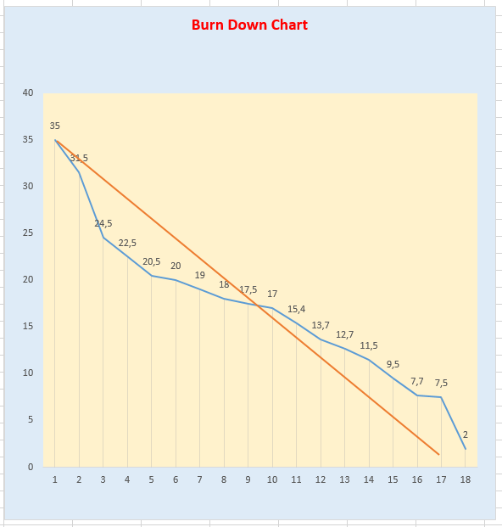

# **Conclusiones:**

A partir del Burn down chart, las experiencias de haber realizado el tercer y último sprint, la socialización de las ideas entre los integrantes del grupo, podemos concluir los siguientes aspectos positivos del sprint y aspectos por mejorar para un próximo proyecto:

* Comparado con algún Sprint anterior hubo en general un buen rendimiento y avance respecto al proyecto a pesar de que se quedó debiendo dos puntos de dificultad ya que en este tercer sprint fue donde más puntos de dificultad se comprometieron los cuales fueron 35 puntos de dificultad.
* Se logró un buen avance debido a que se resolvieron primero las tareas que tenían menor dificultad y después las que tendrían un mayor trabajo, esto se puede ver reflejado en el burn down chart.
* No se aprovechó por completo todo el tiempo que había en el sprint por lo tanto se tuvo como consecuencia quedar debiendo una historia de usuario.
* Se pudieron haber asignado más historias de usuario en un anterior sprint para reducir la carga en este, ya que como se comentó este tercer sprint es el que mayores puntos de dificultad tiene.
* Se aprovecharon las habilidades de cada integrante del equipo para poder tener un avance fluido durante el desarrollo del tercer sprint.
* La mayor dificultad fue en la parte de redes respecto a la comunicación con otras empresas.
* Fue un sprint más organizado en general ya que se tenía experiencia con los dos anteriores y se corrigieron errores cometidos.

# **Lecciones aprendidas:**

Resumiendo, a partir de las conclusiones del sprint restrospetive, las lecciones aprendidas a tener en cuenta para un próximo proyecto fueron las siguientes:

* Asignar tareas fáciles en algún sprint anterior para no sobrecargar el ultimo sprint.
* Aprovechar mejor el tiempo para lograr el 100% del sprint.
* Se pudo asignar fechas límites para cada tarea y si no se tenía ningún avance en la fecha limite reasignarla.